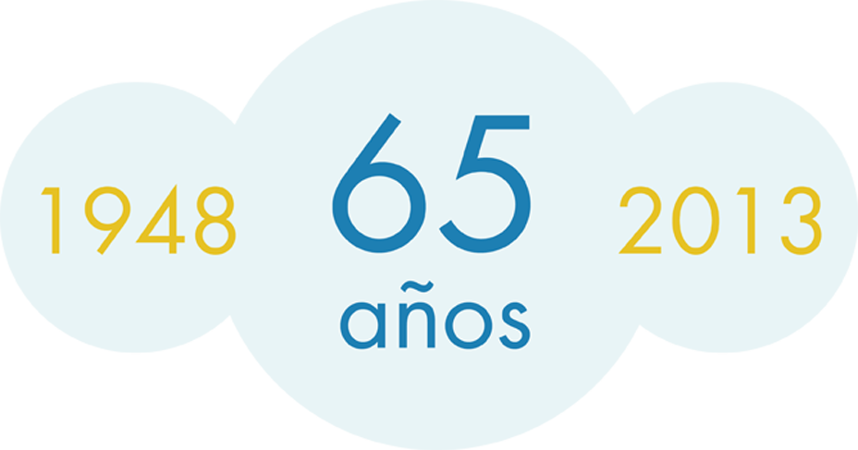

INFORME DEL AÑO 2012 RELACIONADO CON EL 2011, 2010, 2009, 2008 y 2007
Y EN ALGUNOS CASOS CON AÑOS ANTERIORES.

Este informe, como lo venimos realizando durante más de 10 años esta elaborado con datos oficiales que se desprenden del SIM de la D.G.A. y de análisis propios con datos suministrados por más de nuestros cien socios, asimismo debemos advertir que los datos de importaciones pueden contener diferencias de +/- 3% por falta de ingreso de despachos al sistema y/o redondear y de +/- 5% en aquellos surgidos de las informaciones privadas y análisis propios.
Los listados de apoyo de la información suministrada se encuentran disponibles en nuestras oficinas y la apertura en detalle en los sistemas informáticos propios, oficiales y privados de libre disponibilidad.

INFORMATICA - COMPUTACION

Para tener un panorama de la evolución del sector informático en lo referido a equipamiento de computación importado completo y las partes y piezas con sus teclados, mouses y monitores y fundamentalmente con los gabinetes para CPUs que son los que marcan los niveles de fabricación nacional de PCs., damos a continuación la cantidad de unidades (en miles) ingresadas al país por despachos aduaneros registrados en el SIM de los últimos 10 años:

EQUIPOS IMPORTADOS | 2003 | 2004 | 2005 | 2006 | 2007 | 2008 | 2009 | 2010 | 2011 | 2012
Computadoras portátiles * | 26 | 41 | 74 | 135 | 271 | 543 | 765 | 1324 | 816 | 535
Pc's | 95 | 128 | 154 | 181 | 179 | 204 | 130 | 155 | 345 | 90
All in One |  |  |  |  |  | 7 | 16 | 99 | 361 | 263
*Incluye Tablets |  |  |  |  |  |  |  |  | 745
Tierra del Fuego Portátiles |  |  |  |  |  |  |  |  |  | 737
PARTES Y PIEZAS
Teclados | 1291 | 1667 | 1567 | 2192 | 2758 | 2658 | 2613 | 2391 | 3951 | 2223
Mouses | 1897 | 2514 | 3315 | 3524 | 3575 | 3653 | 3844 | 4155 | 5760 | 3833
Monitores Importados | 792 | 929 | 1153 | 910 | 1163 | 1641 | 1600 | 1340 | 1175  696  824
Monitores T. del Fuego |  |  |  |  |  |  |  |  |  | 746
Pantallas |  |  |  |  |  | 129 | 199 | 119 | 1675 | 1483
Gabinetes con fuente | 774 | 1002 | 1479 | 1142 | 1657 | 1322 | 1366 | 987 | 1773 | 778
TOTALES
Computadoras Importadas | 121 | 169 | 228 | 316 | 450 | 754 | 911 | 1567 | 1522 | 888
Computadoras Nacionales | 770 | 1000 | 1383 | 1176 | 1702 | 1464 | 1627 | 1293 | 2637 | 2052
Computadoras T. del Fuego |  |  |  |  |  |  |  |  | 745 | 737
TOTAL Computadoras* | 891 | 1169 | 1611 | 1492 | 2152 | 2211 | 2538 | 2860 | 4904 | 2940

*Incluye Tablets

En forma complementaria informamos sobre el ingreso al país como equipaje o adquiridas vía internet sin declaración en el SIM. de computadoras portátiles y Tablets:
Total estimado | 30 | 45 | 80 | 100 | 75 | 90 | 65 | 100 | 320 | 970

Como dato adicional de equipos en uso, informamos sobre la importación y reciclado de computadoras usadas: Portátiles, de escritorio y servidores.
Total estimado | 65 | 85 | 100 | 170 | 210 | 290 | 250 | 190 | 170 | 210

TOTAL Computadoras
EQUIPAMIENTO NUEVO
PRODUCTOS | 2008 | 2009 | 2010 | 2011 | 2012
Servidores Importados | 11.967 | 9.821 | 9.128 | 12.284 | 11.630
PCs importadas | 192.604 | 119.881 | 145.481 | 332.405 | 78.353
Portátiles Importadas | 542.996 | 764.545 | 1.323.859 | 816.222 | 534.847
All in One | 7.474 | 16.232 | 98.767 | 361.247 | 263.324
TOTAL IMPORTADOS | 747.567 | 910.479 | 1.567.235 | 1.522.158 | 888.154
Servidores Nacionales | 5.274 | 7.316 | 3.364 | 17.600 | 1.469
PCs Nacionales | 1.310.000 | 1.360.000 | 1.000.000 | 1.753.000 | 776.213
Portátiles Nacionales | 148.925 | 199.231 | 289.654 | 1.612.000 | 1.274.238
TOTAL NACIONALES | 1.464.199 | 1.566.547 | 1.293.018 | 3.382.600 | 2.051.920
TOTAL GENERAL | 2.211.766 | 2.477.026 | 2.860.253 | 4.904.758 | 2.940.074

Seguidamente mostramos la evolución entre el AÑO 2010 y 2012 de importaciones en unidades y U$S FOB. de equipamiento y de partes y piezas para la producción Nacional:

Estadísticas: Equipos y Partes de Computación por UNIDADES y U$S FOB
Computadoras Importadas |  | AÑO 2010 |  | AÑO 2011 |  | AÑO 2012
 |  | Unidades | U$S FOB | Unidades | U$S FOB | Unidades | U$S FOB
Pequeñas Portátiles 8471.30.11 – 8471.41.10 |  | 28.695 | 5.972.718 | 175.152 | 31.550.735 | 354.848 | 51.141.529
Portátiles únicamente (1) 8471.30.12/19 |  | 1.323.859 | 558.520.560 | 685.918 | 233.161.533 | 919.390 | 478.667.466
Computadoras Totales (2) 8471.50.10/90 |  | 154.609 | 90.979.445 | 344.689 | 115.429.214 | 89.983 | 67.775.461
All In One 8471.49.00 |  |  |  | 361.247 | 162.432.926 | 263.324 | 127.952.716
Teclados 8471.60.52 |  | 2.390.501 | 11.203.420 | 3.950.578 | 18.001.589 | 2.223.143 | 12.349.885
Mouses 8471.60.53 |  | 4.154.590 | 13.326.274 | 5.759.645 | 19.143.620 | 3.832.931 | 13.474.274
Monitores Importados (3)
8528.41.10/20; 49.10/21; 51.10/20 y 59.10/20 |  | 1.339.618 | 158.289.839 | 1.173.232 | 132.650.998 | 823.735 | 100.103.971
Pantallas de Portátiles 8473.30.92 |  | 119..255 | 11.789.405 | 1.675.137 | 112.163.784 | 1.438.093 | 81.099.324
Piezas Importadas para la Fabricación Nac.
Gabinetes con fuente 8473.30.11/19 |  | 987.412 | 19.543.510 | 1.773.477 | 35.915.896 | 777.682 | 14.386.291
Discos Rígidos 8471.70.12 al 19 |  | 1.860.545 | 98.434.857 | 3.759.352 | 188.072.214 | 2.969.818 | 209.421.035
P/lectura y Grabado 8471.70.21/29 |  | 1.355.444 | 25.160.920 | 2.144.828 | 36.555.087 | 1.776.706 | 30.944.756
Mother Boards 8473.30.41 |  | 1.354.041 | 63.874.739 | 2.689.342 | 142.652.874 | 1.584.529 | 90.885.352
Placas de Memoria 8473.30.42/43 |  | 1.159.882 | 44.464.014 | 3.033.352 | 59.183.828 | 1.507.882 | 26.903.678
Placas de Microprocesamiento para PCs
8542.31.20/90; 8542.32.21/29; 8542.32.91/99 |  | 1.533.160 | 68.554.847 | 20.236.062 | 32.005.498 | 25.312.381 | 141.781.493
Placas – Micros – Memorias Nacionales |  | 9.431.805 | 19.138.381 | 9.754.020 | 18.827.143 | 8.098.852 | 29.883.127
CANTIDADES EN UNIDADES Y PRECIOS EN U$S ESTIMADOS A VALOR DE COMERCIALIZACION:
Total de Monitores Nacionales/ ”Importados” | 414.657 |  | 96.000000 | 1.869.000 | 220.000.000 | 824.000 | 200.000.000
Total Computadoras y Portátiles Importadas | 1.567.235 |  | 2.000.000.000 | 1.522.000 | 2.000.000.000 | 888.000 | 1.200.000.000
Total de PCs Nacionales y Portátiles | 1.293.018 |  | 1.200.000.000 | 3.382.000 | 4.500.000.000 | 2.052.000 | 3.000.000.000
TOTAL de computadoras | 2.860.253 |  | 3.200.000.000 | 4.904.000 | 6.500.000.000 | 2.940.000 | 4.200.000.000
(1) Incluyen gabinetes con placas para la fabricación Nacional
(2) Incluyen equipos usados y Servidores
(3) Incluyen monitores usados

Del cuadro precedente surgen los números de la industria informática nacional e importada: HACE UN TOTAL del sector a valores de comercialización de $ 28.000.000.000.- con partes, piezas y componentes nacionales sin considerar mantenimiento y servicios.
Asimismo como resultado de la información suministrada se debe considerar que el total de computadoras en uso en el país supera las 15.000.000 de unidades.

Participación de la manufactura Argentina en el mercado:

AÑO | Computadoras Portátiles |  |  | Computadoras Personales |  |  | Servidores
AÑO | Imp. | Nac. | % | Imp. | Nac. | % | Imp. | Nac. | %
2007 | 271.115 | 49.000 | 15,3 | 167.000 | 1.650.000 | 90,8 | 11.421 | 3.210 | 21,9
2008 | 542.996 | 148.925 | 21,5 | 200.000 | 1.310.000 | 86,8 | 11.967 | 5.274 | 30,6
2009 | 764.545 | 260.023 | 25,4 | 146.000 | 1.360.000 | 90,3 | 9.821 | 7.316 | 42,7
2010 | 1.323.859 | 289.654 | 21,9 | 244.000 | 1.000.000 | 80,3 | 9.128 | 3.364 | 26,9
2011 | 861.070 | 1.638.414 | 66,7 | 726.400 | 1.770.600 | 70,9 | 12.284 | 17.600 | 58,9
2012 | 534.847 | 1.274.238 | 70,4 | 341.677 | 776.213 | 69,4 | 11.630 | 1.469 | 11,2

En % de Nacionales

La manufactura informática argentina del 2009 en total aumento un 8% en relación al 2008, año en el que había caído un 15 %, cosa que se repite con un 18% entre el 2009 y 2010 (Ver: Participación de la manufactura argentina en el mercado) mientras que durante el 2007 tuvo un incremento de personal del 25% y su producción había crecido un 44 % (de 1.176.000 equipos en el 2006 a 1.702.000 mientras que en el 2008 cayo a 1.464.000 y luego de una leve recuperación en el 2009: 1.566.547 unidades, vuelve a producirse una caída para el 2010 a 1.293.000 unidades, debido a ello la reducción de personal en el período fue de un 10%). Debido al crecimiento de la demanda tanto en las Empresas Privadas, como en los Estados y Hogares, sumándole a ello la licitación del Gobierno Nacional relacionada con el Plan “Conectar Igualdad” ha producido un incremento de la producción nacional Continental de poco más del 100%, a esto hay que agregarle el ingreso al mercado de la computación a Empresas radicadas en Tierra del Fuego que contribuyen con algo menos del 30 % adicional por lo que el año 2011 se transforma en record histórico con casi 3.400.000 equipos.
Esto último, la irrupción en el mercado de “Fabricas de Tierra del Fuego”, y la atención despertada por el programa “Conectar Igualdad” ha dado como resultado un muy fuerte crecimiento de empresas interesadas en la producción de computadoras.

“REPRODUCCIÓN DEL TEXTO DEL INFORME DE ENERO DEL 2012”

“A consecuencia de esto y con el incremento de la participación de Tierra del Fuego durante el año 2012 se producirá seguramente una crisis en el sector.
Nuestro país esta preparado para absorber en el mediano plazo una media de 3.000.000 de equipos año, sin considerar operaciones extraordinarias del estado, mientras que en el 2011 consumió 4.900.000, esto quiere decir que si la nueva licitación del programa “Conectar Igualdad” (por aproximadamente 1.200.000) no se adjudica, produce y entrega en el año 2012, la caída de la producción será de un 35 % que traducido a puestos de trabajo representan 2.000 de ellos en lo que respecta a mano de obra directa y unos 8.000 adicionales en mano de obra indirecta.

Los lectores habituales de estos informes anuales conocen de la exactitud de los mismo y también de con que aproximación se realizan los pronósticos del año que se inicia en cada una de ellos. En general y en lo que va de los últimos siete años a excepción del resultado de la crisis del 2009 he sido positivo, salvo la advertencia sobre el final del informe del 2011, pero en el caso del 2012 debo dejar claro que tanto los importadores como los productores continentales se verán afectados en porcentajes significativos. “

Lo expresado, me exime de cualquier agregado.

Carlos Scimone.
Febrero 2013.

